附件4
学生线上考试操作注意事项
（线上考试开考前宣读）
1.学生开考前通过下列方式登录考试星平台
PC端：https://www.kaoshixing.com/login/account/login/202851
手机端扫描二维码：
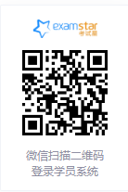
2.学生登录的账号为自己的学号，密码统一设置为身份证后六位
3.请各位学生登录后立即修改密码，以免被别人登录错过考试。
密码修改方式为：
电脑端登录进去后右上角有个小人头像。点击后出现修改密码。
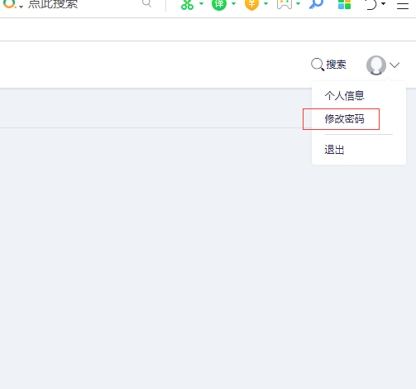
手机端登录后，点击右下角“我的”按钮后，依次点击设置，修改密码即可。
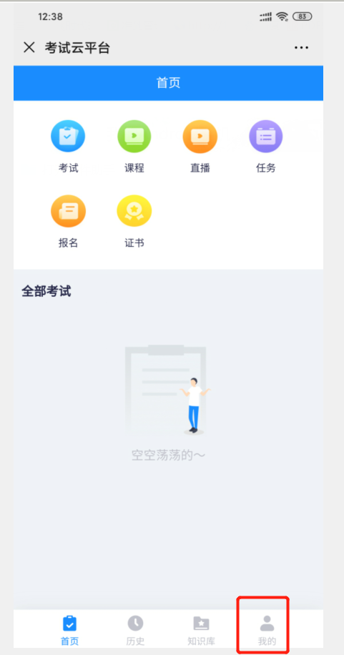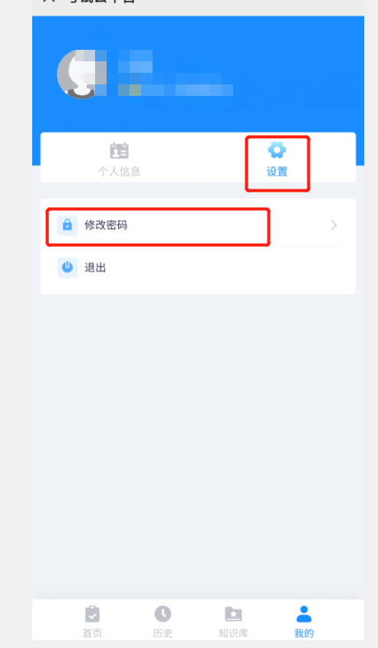
4.请确保您的考试设备具备摄像头。使用电脑考试的学生，请在考试前调试好摄像头。
5.考试过程中请不要随意切屏，如果需要拍照上传的试题，请拍照时间请不要超过10秒钟，否则将会视为切屏。
注意！切屏超过10次将会自动交卷，退出考试全屏界面超过10秒钟即视为切屏。
考试过程中如果遇到任何问题请及时报告监考老师或与任课老师联系，也可直接致电023-60165963。

